Pracovné vyučovanie: Práce s textilom
Ročník: 7. variant B
Ako si doma vyrobiť rúško bez šitia
Toto rúško vyrobíte za 1 minútu úplne bez šitia. Je teda skôr len provizórne, ale lepšie ako žiadna ochrana. Potrebujete len 2 veci a vôbec nič sa nešije, ani ručne, ani na šijacom stroji. Tieto veci majú určite všetci a výrobu rúška zvládne každý.
Čo potrebujeme?
- bavlnenú látku alebo vreckovku - 2 väčšie gumičky do vlasov
Postup:
- Pripravte si kus látky s rozmermi 20 x 30 cm a dve gumičky.
- Látku preložte na polovicu.
3. Postup zopakujte a látku opäť preložte na polovicu.
4. Cez oba konce látky prevlečte gumičky.
5. Preložte jeden koniec látky do druhého.
6. Rúško je hotové. Stačí si ho nasadiť na tvár tak, aby vám schovávalo
nos, ústa a bradu.

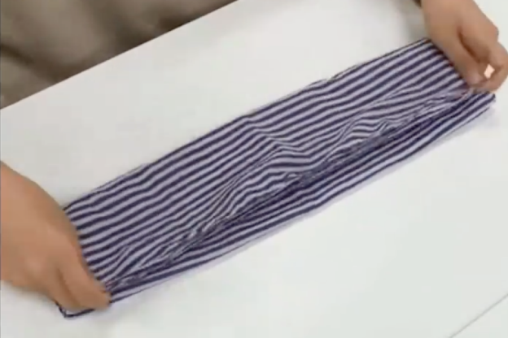
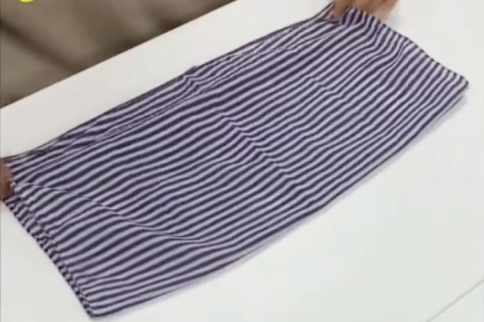
nos, ústa a bradu.

1. 2.
3. 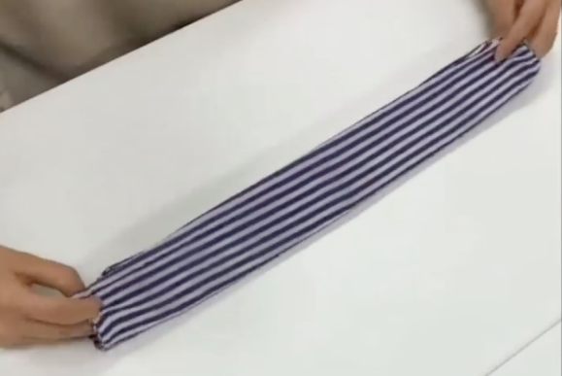 4. 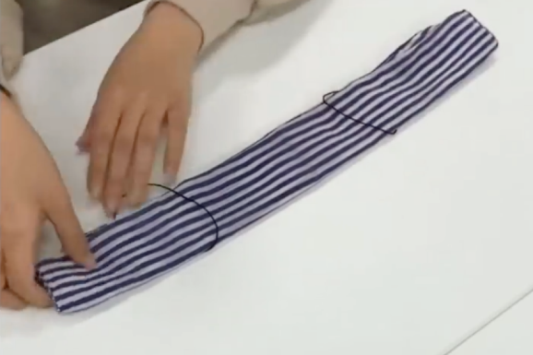

- 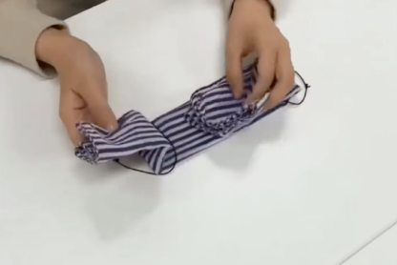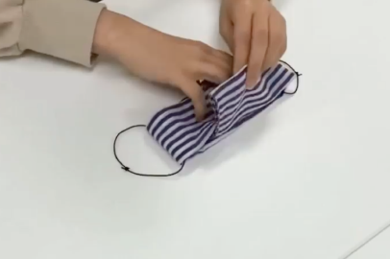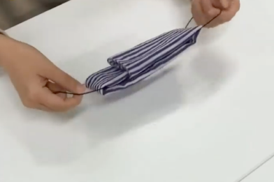

Rúško je nutné po každom použití sterilizovať. Najrýchlejší a najjednoduchší spôsob sterilizácie je rúško vyvariť. Stačí ho ponoriť do vriacej vody minimálne na 5 minút. Rúško tiež môžete prať v automatickej práčke aspoň 30 minút na najvyššej teplote 90 °C. Perte ho oddelene od oblečenia.

Pomôžte si aj názornou ukážkou na tejto stránke.
https://zivot.pluska.sk/dobre-rady/fotopostup-ako-vyrobit-ochranne-rusko-jednoducho-bez-sitia

